ФЕДЕРАЛЬНОЕ АГЕНТСТВО ЖЕЛЕЗНОДОРОЖНОГО ТРАНСПОРТА
Федеральное государственное бюджетное образовательное учреждение высшего образования
«Петербургский государственный университет путей сообщения
Императора Александра I»
(ФГБОУ ВО ПГУПС)

Кафедра «Электрическая тяга»

ПРОГРАММА
практики
«Практика по получению профессиональных умений и опыта профессиональной деятельности» (Б2.П.1)
для направления
13.03.02 «Электроэнергетика и электротехника»
по профилю
«Электрический транспорт»

Форма обучения – очная

Санкт-Петербург
2018
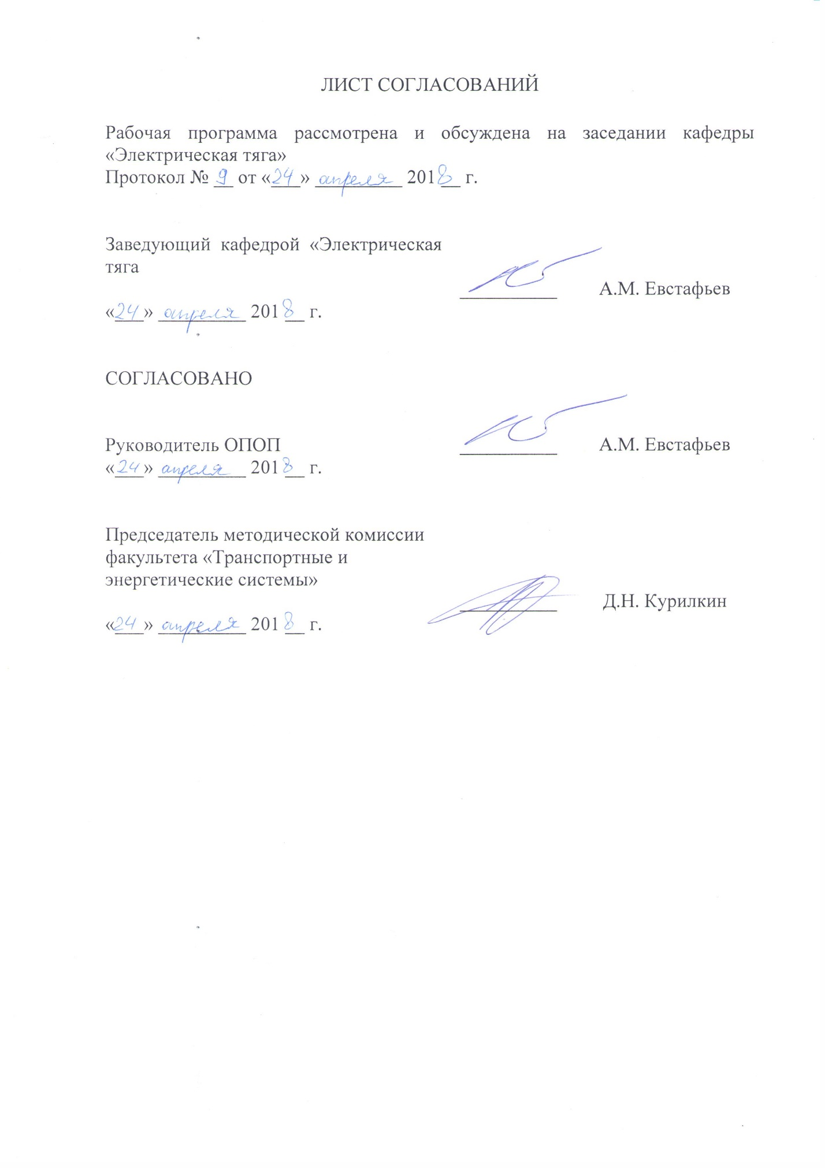
ЛИСТ СОГЛАСОВАНИЙ

Рабочая программа рассмотрена и обсуждена на заседании кафедры «Электрическая тяга»
Протокол № __ от «___» _________ 201 __ г.

Заведующий кафедрой «Электрическая тяга» | __________ | А.М. Евстафьев
«___» _________ 201 __ г.

СОГЛАСОВАНО

Руководитель ОПОП | __________ | А.М. Евстафьев
«___» _________ 201 __ г.
Председатель методической комиссии факультета «Транспортные и энергетические системы» | __________ | Д.Н. Курилкин
«___» _________ 201 __ г.

1. Вид практики, способы и формы ее проведения

Рабочая программа составлена в соответствии с ФГОС ВО, утвержденным «03» сентября 2015 г., приказ № 955 по направлению 13.03.02. «Электроэнергетика и электротехника», по производственной практике «Практика по получению профессиональных умений и опыта профессиональной деятельности».
Вид практики – производственная.
Тип практики:
Практика по получению профессиональных умений и опыта профессиональной деятельности.
Способ проведения практики – стационарная/выездная.
Практика проводится дискретно по видам практик.
Практика проводится в следующей форме: дискретно – по видам практик – путем выделения в календарном учебном графике непрерывного периода учебного времени для проведения практики.
Практика проводится на предприятиях (в организациях) и научно-исследовательских подразделениях железнодорожного транспорта, транспортного строительства и других отраслей экономики, а также в структурных подразделениях университетского комплекса соответствующих специальности (направлению) подготовки, в студенческих производственных отрядах.
Задачей проведения практики является получение обучающимися профессиональных навыков организаторской деятельности в условиях трудового коллектива и приобретение опыта управления производством.

2. Перечень планируемых результатов обучения при прохождении практики, соотнесенных с планируемыми результатами освоения основной профессиональной образовательной программы

Планируемыми результатами прохождения практики является приобретение знаний, умений, навыков и/или опыта деятельности.
В результате прохождения практики обучающийся должен:
ЗНАТЬ:
- структуру ремонтного депо (предприятия по эксплуатации транспорта), технологию и организацию эксплуатации и ремонта, функции основных и вспомогательных цехов участков и отделов предприятия, принципы управления производством, финансирования и отчетности в пределах предприятия, пути улучшения технико-экономических показателей предприятия, о новой технике и технологии, внедряемой на предприятии, о методах бездефектного ремонта, о применении ЭВМ при диагностировании состояния узлов ЭПС в процессе эксплуатации.
УМЕТЬ:
- выполнять обязанности по занимаемой должности в соответствии с действующими правилами и инструкциями
ВЛАДЕТЬ:
- знаниями о новой технике и технологии, внедряемой на предприятии, о методах бездефектного ремонта, о применении ЭВМ при диагностировании состояния узлов ЭПС в процессе эксплуатации.
Приобретенные знания, умения, навыки и/или опыт деятельности, характеризующие формирование компетенций, осваиваемых при прохождении данной практики, позволяют решать профессиональные задачи, приведенные в соответствующем перечне по видам профессиональной деятельности в п. 2.4 основной профессиональной образовательной программы (ОПОП).
профессиональных компетенций (ПК), соответствующих видам профессиональной деятельности, на которые ориентирована программа бакалавриата:
- готовность определять параметры оборудования объектов профессиональной деятельности (ПК-5)
- готовность обеспечивать требуемые режимы и заданные параметры технологического процесса по заданной методике (ПК-7)
- способность использовать технические средства для измерения и контроля основных параметров технологического процесса (ПК-8)
- способность составлять и оформлять типовую техническую документацию (ПК-9)
- способность использовать правила техники безопасности, производственной санитарии, пожарной безопасности и нормы охраны труда (ПК-10)
- способность применять методы и технические средства эксплуатационных испытаний и диагностики электроэнергетического и электротехнического оборудования (ПК-14)
- способность применять методы и технические средства эксплуатационных испытаний и диагностики электроэнергетического и электротехнического оборудования (ПК-15)
- готовность к участию в выполнении ремонтов оборудования по заданной методике (ПК-16)
- способность координировать деятельность членов коллектива исполнителей (ПК-18)
- способность к организации работы малых коллективов исполнителей (ПК-19)

Область профессиональной деятельности обучающихся, прошедших данную практику, приведена в п. 2.1 ОПОП.
Объекты профессиональной деятельности обучающихся, прошедших данную практику, приведены в п. 2.2 ОПОП.

3. Место практики в структуре основной профессиональной образовательной программы

Практика «Практика по получению профессиональных умений и опыта профессиональной деятельности» (Б2.П.1) относится к Блоку 2 «Производственная практика» и является обязательной.

4. Объем практики и ее продолжительность

Практика «Практика по получению профессиональных умений и опыта профессиональной деятельности» (Б2.П.1) проводится в летний период.

Для очной формы обучения:
Вид учебной работы | Всего часов | Семестр
 |  | 8
Общая трудоемкость: час / з.е. | 216/6 | 216/6
Форма контроля знаний | Э | Э
Продолжительность практики: неделя | 8 | 4
Примечания: «Форма контроля знаний» – экзамен (Э), зачет (З), зачет с оценкой (З*).

5. Содержание практики
Для всех форм обучения
Недели | Содержание практики | Форма и место проведения | Результат (форма отчета)
1-2 | Организация ремонта электрического подвижного состава:  - структура депо;  -система ремонта;  -методы ремонта;  - назначение участков ремонта;  - размещение технологического оборудования;  - нормативные документы по ремонту и техническому обслуживанию;  - порядок сдачи подвижного состава в ремонт и выдачи его из ремонта. | Локомотивное или моторвагонное ремонтное депо | Экзамен (Письменный отчет)
3-4 | Организация эксплуатации электрического подвижного состава:  - структура эксплуатационного депо;  -организация работы локомотивов;  -организация работы локомотивных бригад;  -экипировка локомотивов;  - размещение технологического оборудования;  - порядок сдачи локомотивов в ремонт и выдачи его из ремонта;  - нормативные документы по организации и работе локомотивного хозяйства. | Локомотивное или моторвагонное эксплуатационное депо | Экзамен (Письменный отчет)

6. Формы отчетности

По итогам практики обучающимся составляется отчет с учетом индивидуального задания, выданного руководителем практики от Университета.
Структура отчета по практике представлена в фонде оценочных средств.
После прибытия на предприятие и оформления направления на практику в отделе кадров (отделе управления персоналом), обучающийся направляет в электронном виде отсканированное направление на практику с отметкой о прибытии в адрес руководителя по практике кафедры, ответственной за организацию практики. После завершения практики, предприятие ставит отметку об убытии с практики в направлении на практику.
Направление на практику с отметками предприятия о прибытии и убытии обучающегося на практику, сдается на кафедру, ответственную за организацию практики.

7. Фонд оценочных средств для проведения промежуточной аттестации обучающихся по практике

Фонд оценочных средств по практике является неотъемлемой частью программы практики и представлен отдельным документом, рассмотренным на заседании кафедры и утвержденным заведующим кафедрой.

8. Перечень основной и дополнительной учебной литературы, нормативно-правовой документации и других изданий, необходимых для проведения практики

8.1 Перечень основной учебной литературы, необходимой для освоения дисциплины:
1. Попов Ю.В. Конструкция электроподвижного состава. [Электронный ресурс]: учеб. пособие / Ю.В. Попов, Н.Н. Стрекалов, А.А. Баженов. – Электрон. дан. – М.: УМЦ ЖДТ, 2012. – 271 с. – Режим доступа: http://e.lanbook.com/book/4184
2. Просвиров Ю.Е., Иванов В.В., Скоркин В.Б., Шапшал А.С. Эксплуатация локомотивов и локомотивное хозяйство Самара: СамГупс, 2012. – 236 с.
3. Киселев И.П., Бурков А.Т. и др. Высокоскоростной железнодорожный транспорт. Общий курс. М.: ФГБОУ «Учебно-методический центр по образованию на железнодорожном транспорте», 2014. – 308 с. (I том), 372 с. (II том).
4. Высокоскоростные поезда Сапсан В1 и В2. Корпоративное издание ОАО «РЖД», М.: 2013. – 388 с. (I том), 318 c. (II том).

8.2 Перечень дополнительной учебной литературы, необходимой для освоения дисциплины
1. П.В. Цукалко, Б.К. Просвирин. Эксплуатация электропоездов. Справочник. М.: Транспорт, 1994. – 383 с.
2. А.М. Нестеров, С.В. Колокольников, Е.М. Плохов. Ремонт электроподвижного состава железных дорог. Пособие мастера по депо. Справочник. М.: Транспорт, 1988. – 208 с.

8.3 Перечень нормативно-правовой документации, необходимой для прохождения практики:
1. Инструкционные книги по электровозам и электропоездам;
2. Правила технической эксплуатации железных дорог;
3. Инструкция по движению поездов и маневровой работе на железных дорогах;
4. Инструкция по эксплуатации тормозов подвижного состава железных дорог;
5. Инструкция по сигнализации на железных дорогах.

8.4 Другие издания, необходимые для прохождения практики
1. Ролле И.А., Громов Д.И., Фролов А.В. Метрологическое обеспечение технологических процессов ремонта локомотивов. Часть I. Измерение износа и деформации. Учебное пособие. СПб.: ПГУПС, 2009 – 44 с.
2. Ролле И.А., Громов Д.И., Дворкин П.В. Метрологическое обеспечение технологических процессов ремонта локомотивов. Часть II. Статистический контроль точности обработки деталей локомотивов. Учебное пособие. СПб.: ПГУПС, 2012 – 53 с.
3. Панченко М.Н., Фролов А.В., Ролле И.А. Метрологическое обеспечение технологических процессов ремонта локомотивов. Часть III.Электрические измерения. Учебное пособие. СПб.: ПГУПС, 2013 – 48 с.
4. Собенин Л.А., Воробьёв А.А., Крилкин Д.Н. Организация ремонта в основных цехах и отделениях локомотивного депо. Методические указания. СПБ.: ПГУПС, 2006 – 30 с.
5. Иванов В.Н., Фролов А.В. Составление декадного графика локомотивов и именного графика работы локомотивных бригад. СПб.: ПГУПС, 2012 – 16 с.
6. Смирнов М.Ф. Краны машиниста. СПб.: ПГУПС, 2006 – 20 с..

9. Перечень ресурсов информационно-телекоммуникационной сети «Интернет», необходимых для освоения дисциплины

1. Личный кабинет обучающегося и электронная информационно-образовательная среда. [Электронный ресурс]. – Режим доступа: http://sdo.pgups.ru/ (для доступа к полнотекстовым документам требуется авторизация).
2. Электронно-библиотечная система «Лань». [Электронный ресурс].– Режим доступа: http://e.lanbook.com/

10. Перечень информационных технологий, используемых при осуществлении образовательного процесса по дисциплине, включая перечень программного обеспечения и информационных справочных систем

Системой информационного обеспечения практики предусматривается использование единой автоматизированной информационной системы управления Университета (ЕАИСУ) для учета прохождения практики обучающимися с первого по пятые курсы.
Перечень информационных технологий, используемых при осуществлении образовательного процесса по практике «Практика по получению профессиональных умений и опыта профессиональной деятельности»:
- технические средства (компьютерная техника и средства связи (персональные компьютеры, проектор, интерактивная доска и т.д.);
- методы обучения с использованием информационных технологий (компьютерное тестирование, демонстрация мультимедийных материалов и т.д.);
- перечень Интернет-сервисов и электронных ресурсов (поисковые системы, электронная почта, профессиональные, тематические чаты и форумы, системы аудио и видео конференций, онлайн-энциклопедии и справочники, электронные учебные и учебно-методические материалы).
Дисциплина обеспечена необходимым комплектом лицензионного программного обеспечения, установленного на технических средствах, размещенных в специальных помещениях и помещениях для самостоятельной работы.

11. Описание материально-технической базы, необходимой для проведения практики

Студенты проходят практику, как правило, на штатных рабочих местах.
Объекты практики и рабочие места:
- локомотивные депо Октябрьской железной дороги;
- предприятия по ремонту городского электротранспорта ГУП «Горэлектротранс»;
- ГУП «Петербургский метрополитен»;
- ОАО «Силовые машины».

Разработчик  к.т.н., доцент | ____________ | А.Е. Цаплин
«23» апреля 2018 г.

